一、是非題：（每題二分）20%
（ ）遺傳輪相同的人，外型一定很相像。
（ ）血友病和色盲都是屬於遺傳性的疾病。
（ ）電動機的電樞是屬於永久性的磁鐵，磁性不會改變。
（ ）我們在做電樞時，所纏繞的漆包線要刮掉漆才能導電。
（ ）淡水因靠近海邊，氣候潮濕，所以鐵製品很容易生鏽。
（ ）電動機是利用動能產生電能的機器。
（ ）決定人體特徵的遺傳物質單位，稱為基因。
（ ）鐵生鏽時是從裡面先生鏽，再慢慢向表面擴展。
（ ）鋼棉在密封的夾鏈袋中生鏽時，會使袋內的空氣壓力變小，所以袋子好像被吸住。
（ ）父母親雙方都是捲髮，他們的子女一定也全部是捲髮。

二、選擇題：（每題三分）45%
（ ）使用遺傳輪來尋找遺傳輪號碼的順序是怎樣找的？
(1)由外而內 (2)由內而外 (3)由左而右。
（ ）下列哪一種特徵不是經由遺傳而來的？
(1)蛀牙 (2)血型 (3)外表。
（ ）浸過沙拉油和浸過醋的鋼棉，哪一種生鏽較快？
(1)沙拉油 (2)醋 (3)觀察不明顯。
（ ）鋼棉生鏽時，會消耗空氣中的什麼氣體？
(1)二氧化碳 (2)氫氣 (3)氧氣。
（ ）將人體的六項特徵，組合在遺傳輪上，一共可以得到幾種組合？
(1)16種 (2)32種 (3)64種。
（ ）用來製作整流器的漆包線，必須注意什麼？
(1)用火先烤過 (2)刮去表面的漆 (3)先用膠帶包住。
（ ）做電動機時，使用到鐵釘做成的是哪一部分？
(1)電樞 (2)電刷 (3)整流器。
（ ）家人的遺傳輪號碼情形是怎樣？
(1)一定都一樣 (2)一定都不一樣 (3)不一定。
（ ）實驗中一組用乾鋼棉球，一組用溼鋼棉球，是要使水份成為什麼變因呢？
(1)操縱變因 (2)應變變因 (3)保持不變的變因。
（ ）行駛在海上的輪船，哪一部份最快生鏽？
(1)船頭 (2)船尾 (3)船身的水線部份。
（ ）下列哪一種家電產品沒有用到電動機？
(1) 冷氣機 (2) CD隨身聽 (3)電話。
（ ）子女的基因型都是Bb，那麼父母的基因型是下列哪種組合？
(1) BB和Bb (2)Bb和Bb ( 3)BB和bb。
（ ）人體的每一種特徵，是由幾個基因所決定？
(1)一個 (2)二個 (3)三個。
. ( ) 鋼棉球在醋中生鏽後，會產生什麼氣體？
(1)氫氣 (2)氧氣 (3)二氧化碳。
.( ) 將連接電動機的電池正負極調換，電動機轉動的情形會怎樣？
(1)方向不變 (2)連度會改變 (3)反方向轉。
三、填空題：
1、捲髮的顯性基因用A代表，隱性基因用a代表，如果父親的基因型是aa，母親的基因型為Aa，請問他們的子女髮型可能呈怎樣？請完成基因組合表，並推算出結果。10%
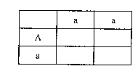
由左表資料推算出：
(1)子女直髮的機率占( )。
(2)子女捲髮的機率占( )。

2、將下列各種情形的鋼棉球，依照生鏽快慢的順序填上1、2、3、4(先寫最快的)。
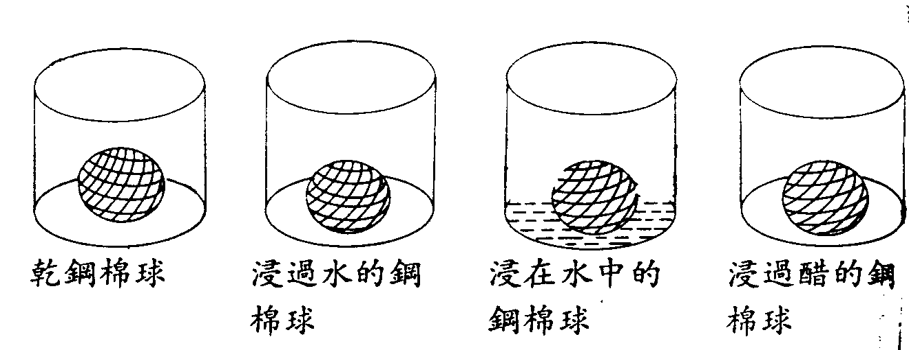
( ) ( ) ( ) ( )

四、簡答題
1、請寫出三種防鏽的處理方法？3% 2、請問你用什麼方法使你的電動機轉得
答：(1) 。 更快。3%
(2) 。 答：(1) 。
(3) 。 (2) 。
(3) 。
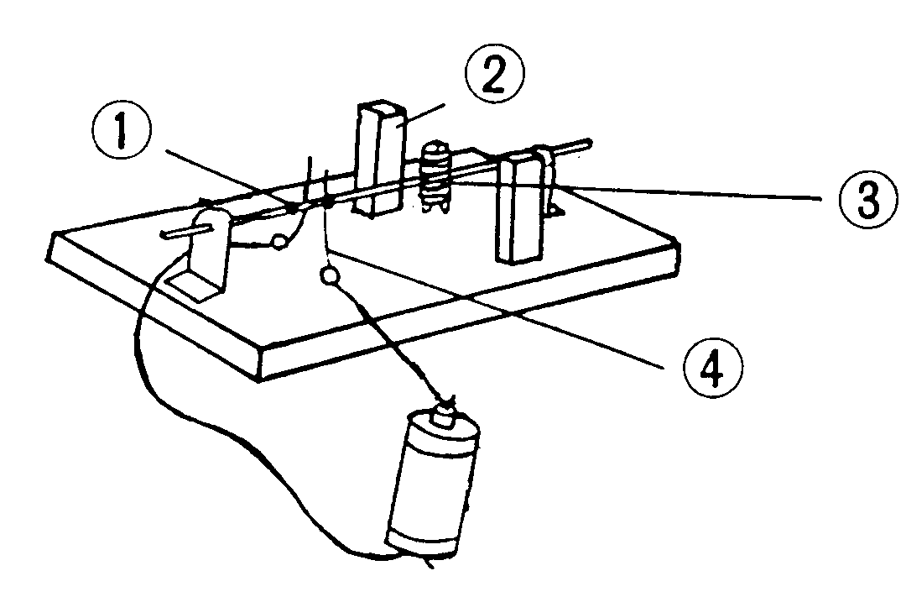3、小玉做電動機失敗了，不會轉動， 4、填入下列電動機上各部分的名稱。8%
請你幫她分析可能失敗的原因？ (1)( )
至少寫出三個。3% (2)( )
答：(1) 。 (3)( )
(2) 。 (4)( )
(3) 。
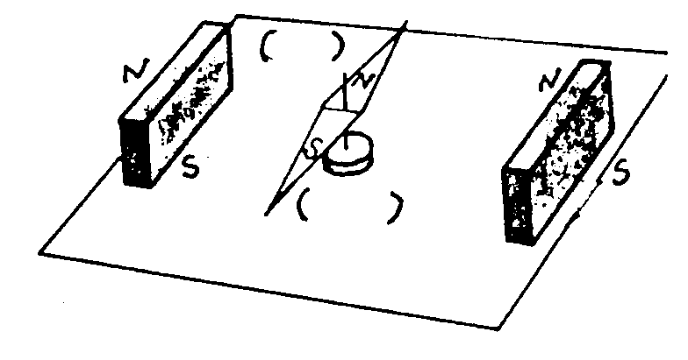
5、在這個磁場中，放置一個磁針，當磁針放置方式不同會有什麼不同的情形呢？【請在( ) 中畫出轉動箭頭的方向】4%
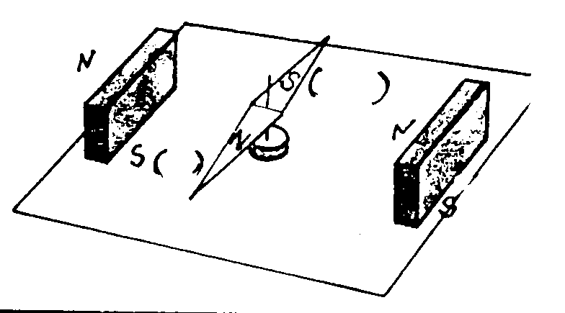
(1)磁針如下圖放置，它會怎樣轉動？ (2)磁針換個方向，如下圖放置，又會怎樣轉動？

